Θέμα 4º
Αέριο, το οποίο βρίσκεται σε κύλινδρο, συμπιέζεται όπως φαίνεται στο σχήμα, εφαρμόζοντας μία δύναμη F = 12 kNt πάνω στο έμβολο. Ο κύλινδρος επικοινωνεί μέσω σωλήνα μικρής διαμέτρου, με την ατμόσφαιρα πίεσης P_{atm} = 100 kPa. Μεταξύ του αερίου και του ανοιχτού άκρου του σωλήνα υπάρχει υδράργυρος ο οποίος ανυψώνεται κατά H = 150mm. (Υπόδειξη: 1 kPa = 7,5 mmHg)
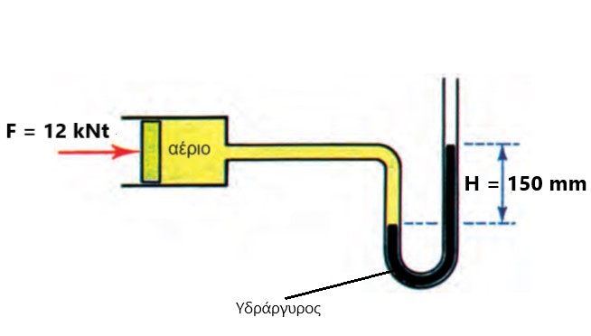
α) Να μετατρέψετε το ύψος της στήλης του υδραργύρου σε πίεση μονάδων kPa. (Μονάδες 6)
β) Τι θα μας έδειχνε, για την πίεση του αερίου, ένα μανόμετρο τοποθετημένο στον κύλινδρο; (Μονάδες 4)
γ) Να υπολογίσετε την απόλυτη πίεση του αερίου μέσα στον κύλινδρο. (Μονάδες 6)
δ) Να υπολογίσετε το εμβαδό S της επιφάνειας του εμβόλου. (Μονάδες 9)
Μονάδες 25

